[Table_Title]
研究报告Research Report
13 Feb 2026
全球先进制造与能源Global Advanced Manufacturing and Energy

全球先进制造与能源周报(02/09-02/13): Stargate加速填补算力缺口，工业机器人回暖，SpaceX 产业链迭代提速叠加全球防务支出持续上行
Stargate Accelerates; Industrial Robotics Sector Recovers, with SpaceX Supply Chain Iteration Speeding Up and Global Defense Spending Rising
[Table_Author]
杨斌Bin Yang, SFC:BSQ313
harryyang@hfisec.com.hk

(Please see APPENDIX 1 for English summary)
核心观点：
1)全球基建与建筑：数据中心: AI 基础设施进入“主权级”竞赛， Stargate 项目加速填补算力缺口。 本周，由 OpenAI、SoftBank 与 Oracle 牵头的 Stargate LLC 计划再次成为焦点。能源建设：美国联邦法院裁定恢复多个被叫停的海上风电项目施工。中国明确电网侧独立新型储能容量电价机制。全球首个628Ah超大型电池储能电站投入运营并获海外订单。印度2026财年预算拨款22亿美元支持碳捕集与可再生能源建设。SMR装备: 2026年1月，美国能源部拨款27亿美元支持国内铀浓缩，进一步完善核燃料供应链，为SMR项目落地提供关键支撑。同月，Meta与Oklo签署协议，支持在俄亥俄州建设1.2 GW核电园区，主要为AI数据中心提供清洁电力，其他科技巨头谷歌、甲骨文、AWS等公司在过去12个月内与SMR签署了长期供电协议。机器人：2025年，美国工业机械制造（NAICS 333）PPI指数在年初经历阶跃式增长后，年末稳定收于264.258 的高位，市场呈现出显著的复苏趋势。
2）全球电气与智能装备：工业设备价格指数：供需关系持续偏紧、行业竞争格局稳定，共同推动燃气轮机价格指数延续上行趋势。工业设备出口指数：中国2025年变压器出口保持高增。2025年出口额狂飙至646亿元，同比激增36%，稳居全球第一大变压器出口国。
- 全球能源工业：美国电力：2月11日，美国主要地区电力平均现货价格为$47.37/MWh；欧洲电力：本周电力市场日前交易价格整体走势上升。美国天然气期现价格周环比上行，持仓数下降。截至2026年2月2日，亨利枢纽现货价格报4.4美元/百万英热，周环比下降82%；截至2026年2月11日，NYMEX HH期货价格报3.13美元/百万英热，周环比下降10%。天然气：截至2月7日，纽约商品交易所Henry Hub天然气期货合约总持仓量为166万张，周环比上升3万张。根据最新数据来源，非商业多头持仓量为22万张，周环比下降1,013张；非商业空头持仓量为39万张，周环比增长7,691张。
- 全球新材料：天然铀：2025年12月全球铀实际市场价格为63.51美元/磅，环比+2.0%，同比+5.5%。稀土：本周氧化镨钕（850,000元/吨）涨幅领先，周度环比+13.8%，月度环比+33.4%，其余品种周度环比涨幅在2-5%区间。
5）全球国防与航空航天：美国：飞机发动机和发动机部件制造价格指数2025年12月为275.942，环比+0.35%，同比增长1.44%。飞机发动机和发动机零部件制造： 飞机发动机零部件价格指数2025年12月为292.545，环比+0.7%，同比增长3.7%。美国政府支出国防价格指数2025年Q3为119.101，环比+0.7%，同比增长2.8%。全球通用航空器交付量呈现稳步增长态势。2024 年全球通用航空器交付量达到 3,126 架，同比增长 2.49%。2025年前三季度与2024年同期相比，公务喷气机交付量显著增长，带动整体交付价值大幅提升。2025年1月至9月，全球共交付通用飞机2201架，较去年同期增加1.5%；民用及商用直升机共交付612架，较去年减少21架。

投资建议：
输电网建设受益标的: GE Vernova，西门子能源，日立集团，现代电气，广达服务;智能化电网提供商:施耐德电气;电力方案解决商:伊顿。AI数据中心电力需求爆发，叠加美国核电政策松绑与产业链重建，我们建议关注 ：Vistra、Talen Energy、Constellation Energy、Entergy、NuScale Power、Oklo、Centrus Energy。受益于政府核能政策及能源需求扩张，建议关注有完善技术储备和清晰商业化路径的SMR公司，如Oklo，NuScale等；
随着航空航天业的稳健复苏、国防支出增加及军事现代化需求，我们建议关注高性能结构部件制造商Howmet Aerospace、航空航天零部件专业制造商Loar Holdings、法国航空发动机巨头赛峰(SAFRY)以及领先国防承包商雷神技术(RTX)。随着民用航空器维护需求增加，我们建议关注VSE技术服务公司。看好高净值人群增长叠加基础设施完善下带来私人飞机市场规模稳步增长，建议关注头部品牌西锐飞机。

风险提示：
欧美新能源政策推进不及预期；欧洲电力市场改革不及预期；地缘政治风险，导致传统能源品价格波动；核能政策推进不及预期，开发成本高于预期，商业化进展弱于预期；AIDC建设不及预期；AI用电量不及预期。

目录
一、全球市场回顾 3
二、全球基建与建筑装备 4
（一）数据中心 4
（二）能源建设 5
（三）SMR装备 6
（四）机器人-工业机器人 7
三、全球电气与智能装备 9
（一）工业设备价格指数 9
（二）工业设备出口指数 14
四、全球能源工业 16
（一）能源发展 16
（1）美国电力市场 16
（2）欧洲电力市场 20
（3）石油天然气 20
五、 全球新材料 22
（一）天然铀 22
（二）全球稀土市场动态追踪 22
六、全球国防与航空航天 23
（一）航空航天 23
（1） 航空航天行业动态 23
（2）航空航天价格指数 23
（3）航空航天空中流量 24
（二）国防 25
（三）通用航空 26
七、重点公司资讯与点评 28
八、报告精选 29

一、全球市场回顾
美股市场本周表现回顾——近几个交易日，美股主要股票指数在经历月初的波动后，呈现出高位震荡与重心上移并存的格局。标普 500 指数与道琼斯工业指数在关键心理关口附近展开拉锯，尽管面临部分获利盘回吐的压力，但在坚韧的经济数据支撑下，指数多次在回踩支撑位后展开反弹。市场整体情绪维持中性偏积极，投资者正在密切观察新一轮宏观政策指引，多空双方在当前位置维持力量平衡，等待进一步的方向性突破。

图1：标普500指数今年以来表现（截止02/11/26） |  | 图2：道琼斯指数今年以来表现（截止02/11/26）
资料来源：iFind，HFI |  | 资料来源：iFind，HFI

分行业来看——从行业板块角度看，本周市场呈现出一定的结构性分化特征。受技术创新预期及稳健业绩指引带动，信息技术、通信服务及金融板块表现出较强的韧性，成为支撑大盘的核心力量。与此同时，随着市场风险偏好的波动，部分资金流向了工业与可选消费等顺周期领域，反映出对经济软着陆的持续乐观预期。相比之下，公用事业、医疗保健及日常消费品等传统防御性板块则在期内经历了小幅下调，显示出在风险偏好回升环境下，避险资金的普遍性流出。

图3：标普指数分行业今年以来表现（截止02/11/26） |  | 图4：全球市场表现（截止02/11/26）
资料来源：iFind，HFI |  | 资料来源：iFind, HFI

分市场来看——近几个交易日，全球主要资本市场表现出区域分化与底部回暖交织的态势。亚洲市场整体呈现积极态势，其中大中华区股指，包括恒生指数与上证指数，在经历前期震荡后显现出较强的内生修复动力，政策面的积极信号有效提振了市场信心。日经 225 指数与韩国 KOSPI 指数则在窄幅区间内震荡整理，维持高位盘整态势。日经指数则表现出震荡筑底后企稳回升的态势。相较之下，欧洲主要股指如英国富时100与法国CAC40表现相对稳健，同样在周内消化了部分外部通胀压力后，呈现出震荡筑底后的企稳回升迹象，与美股的走势形成了一定的联动效应。东南亚市场中科技类指数在经历短期回调后有所企稳，但整体仍处于低位震荡阶段，等待进一步的资金流入。总体而言，全球多数市场在经历了年初的波动后，目前普遍进入了预期修正与震荡蓄势阶段，市场信心正在逐步巩固。

表1: 覆盖股票本周涨跌幅（截至02/11/26）
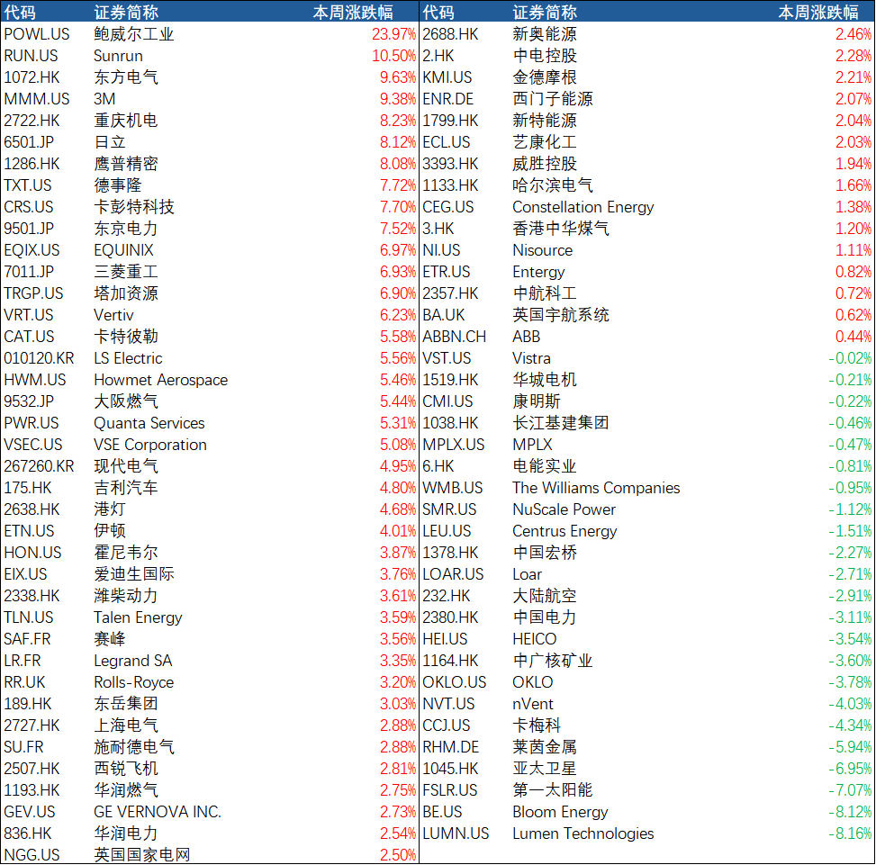

资料来源：IFind, HFI

二、全球基建与建筑装备

（一）数据中心
AI 基础设施进入“主权级”竞赛， Stargate 项目加速填补算力缺口。 本周，由 OpenAI、SoftBank 与 Oracle 牵头的 Stargate LLC 计划再次成为焦点。继 1 月份宣布的 5000 亿美元总投资框架后，最新消息显示该项目正利用政策绿灯加速在德克萨斯州和俄亥俄州的电力并网进程。与此同时，微软与 OpenAI 的合作关系在进入 2026 年后展现出新的平衡：双方在维持 Azure 独家托管协议的同时，已开始在能源获取和物理机房建设上各自独立布局，以应对日益严峻的电力供应短缺。
云巨头投资重点转向“推理”与“效率”，液冷技术全面普及。 2026 年初的市场数据显示，全球数据中心物理基础设施（DCPI）市场正以双位数增长，预计到 2030 年将突破 800 亿美元。随着 NVIDIA 新一代架构全面取消风扇设计，直接液冷（DLC） 已成为本周新开工超大规模园区的默认配置。云服务商（AWS、Google、Microsoft）正在调整其资本开支结构，资金正从通用服务器更多地流向具备超高功率密度（单机柜 100kW 以上）的 AI 专属设施，并尝试通过在现场部署小型模块化反应堆（SMR）或天然气发电来绕过传统电网的交付周期限制。

表2： 美国本周数据中心建设项目情况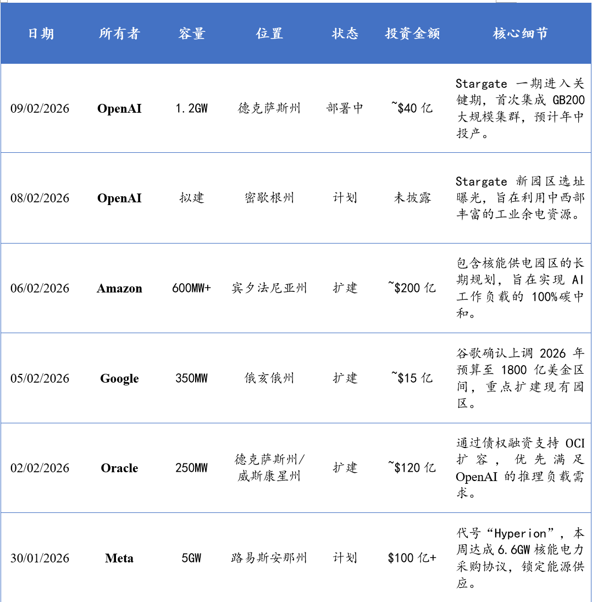
资料来源：HFI

（二）能源建设
美国联邦法院裁定恢复多个被叫停的海上风电项目施工。 美国哥伦比亚特区联邦地区法院于2月初先后对Empire Wind（2GW）和Revolution Wind（700MW）项目授予初步禁制令，允许其恢复施工活动。此前，上述项目因美国新一届政府的行政命令而在2025年底处于停工状态。法院的这一裁决为受政策波动影响的美国海上风电行业注入了确定性，有助于保障纽约等地的清洁电力供应目标。

中国明确电网侧独立新型储能容量电价机制。 国家发展改革委与国家能源局联合发布《关于完善发电侧容量电价机制的通知》，正式将电网侧独立新型储能纳入容量电价补偿范围。新规明确了根据“满功率连续放电时长”进行顶峰能力折算的计算方法，旨在解决储能电站单一收益模式下的盈利难题。
全球首个628Ah超大型电池储能电站投入运营并获海外订单。亿纬锂能（EVE Energy）规模化应用628Ah大电池的400MWh电站正式并网。此外，在2月7日，亿纬锂能与合作伙伴签署合同，将为其“Mr. Giant”储能系统提供技术支持，建设吉隆坡国际机场（KLIA）36MWh的光伏储能项目。

印度2026财年预算拨款22亿美元支持碳捕集与可再生能源建设。 印度政府发布的 Union Budget 2026-27 中设立了约22亿美元（2000亿卢比）的专项基金用于CCUS（碳捕集、利用与封存）。预算还包括对锂电池制造设备免征关税，以及支持建设100GW核电长远目标的政策引导。

（三）SMR装备
AI 数据中心能源需求爆发，SMR成为2030年后最佳供电选择。核电因其环保、高稳定性的特点是目前AI数据中心最为追捧的电力选择，而SMR因其更加灵活、更高的安全性、更容易共址的特点将成为2030年大规模商用后AI数据中心的最佳供电选择。根据ResearchAndMarkerts的预测，全球SMR市场规模将从2024年的1.594亿美元跃升至2035年的51.7亿美元，年均复合增长率高达42.31%。这一爆发式增长的核心驱动力来自AI数据中心的能源需求激增。全球科技巨头正积极布局，谷歌、甲骨文、AWS、Switch等公司在过去12个月内与SMR签署了长期供电协议。2026年1月，OKLO与Meta签署协议，支持在俄亥俄州建设1.2 GW核电园区，主要为AI数据中心提供清洁电力。

美国政府政策加速推动，核能监管体系优化决策体系，共同加速先进反应堆和小型模块化反应堆（SMR）等核能创新产业商业化的发展。2026年1月，美国能源部拨款27亿美元支持国内铀浓缩，进一步完善核燃料供应链，为SMR项目落地提供关键支撑。2026年2月，美国核管理委员会（NRC）宣布了一项重大重组计划，旨在通过优化决策流程、整合职能部门，加快新型核技术的许可和部署速度，以更好地配合国家能源战略目标。NRC预计将在未来60天内公布新的组织架构图和变革管理方案，包括为反应堆安全项目任命关键负责人，并计划在2026年9月底前全面实施重组计划。此次重组是美国核能监管体系适应新技术发展、提升行政效能的重要一步，特别是在先进反应堆和小型模块化反应堆(SMR)加速发展的背景下，更高效的许可流程将有助于推动核能产业的创新与安全发展。

表3： SMR投资情况及行业动态
日期 | 简介
2026-02-02 | 由罗马尼亚国家核电公司Nuclearelectrica与美国NuScale Power合资成立的项目公司RoPower Nuclear将在2月就小型模块化反应堆SMR项目做出投资决定，推进东欧地区核能发展。项目计划建设六座NuScale反应堆，总装机容量达462MW，将为罗马尼亚能源结构转型提供重要支撑。根据项目规划，罗马尼亚有望成为欧洲首个实施小型模块化反应堆技术的国家，首个反应堆预计将于2027-2028年间投入商业运营。
2026-01-09 | Meta宣布与三家核电供应商达成协议，分别是Oklo、Vistra和TerraPower。Meta将从Vistra位于俄亥俄州的Perry核电站和Davis-Besse核电站，以及宾夕法尼亚州的Beaver Valley核电站购电。此外，Meta还将协助开发Oklo和TerraPower计划建设的小型模块化反应堆（SMR）项目
2025-12-02 | 美国能源部（DOE）宣布向田纳西河流域管理局（TVA）提供4亿美元拨款，以继续加速部署通用电气（GE）弗诺瓦和日立核能的BWRX-300小型模块化反应堆（SMR）。该公司的第一个BWRX-300商业运营计划在2030年代初的田纳西河流域公用事业 Clinch River 站，这将使其成为美国第一个商业SMR。
2025-10-15 | 亚马逊宣布将在美国华盛顿州参与建设全美首批小型模块化核反应堆(SMR)—Cascade先进能源厂，由Energy Northwest与X-Energy共同开发，预计2030年代初启用。该厂初期建设四座Xe-100高温气冷反应堆，总发电量320MW，最终可达960MW，为AI、云及数据中心提供24小时不间断的零碳电力。
2025-09-30 | 美国先进核技术公司Oklo与瑞典铅冷小型模块化反应堆技术开发商Blykalla宣布建立战略合作关系，专注于技术合作、供应链协调和监管知识共享。
2025-09-16 | 能源公司Centrica与美国核能企业X-Energy签署联合开发协议（JDA），计划在英格兰东北部城市哈特尔浦部署12台Xe-100先进模块化反应堆。
2025-08-18 | 谷歌支持的小型模块化反应堆（SMR）开发商Kairos Power已与美国公用事业公司田纳西河谷管理局（TVA）签署了一份50兆瓦的电力购买协议（PPA），将电力输送到位于田纳西州和阿拉巴马州的谷歌数据中心。
2025-06-12 | Talen 与AWS 将探索在 Talen 位于宾夕法尼亚州的工厂内建造新的小型模块化反应堆 (SMR)，并通过升级来扩大 Susquehanna 工厂的产量。
2025-06-12 | Oklo公告，国防部已发布意向通知，计划就一个试点反应堆授予购电协议。
2025-05-08 | 谷歌与 Elementl 合作，支持美国三个“先进”核项目的开发每个项目的容量为 600MW
2025-04-14 | 总部位于德克萨斯州的模块化核反应堆开发商 Aalo Atomics 公布了其首个模块化核电站的原型，该公司已经与市政电力公司爱达荷福尔斯电力公司签署了一份谅解备忘录（MoU），部署七座工厂建造的 Aalo-1 反应堆，总发电量为 75MW。
2025-03-11 | 布鲁克菲尔德菲尔德旗下的 Data4 本周宣布已签署一份谅解备忘录 (MoU)，探讨使用西屋电气公司的 AP300 SMR 为欧洲未来的数据中心供电。
2025-02-28 | Last Energy 计划在德克萨斯州建造 30 座微反应堆，以服务美国数据中心市场。
2025-02-07 | SMR 公司 X-energy 完成由亚马逊领投的 7 亿美元融资。
2025-01-31 | Kairos Power 已完成其第二座非核工程测试装置 (ETU 2.0) 的反应堆容器的设计、建造和安装。
2025-01-22 | 核电公司 TerraPower 和 Sabey 数据中心 (SDC) 签署了一份谅解备忘录 (MoU)，以探索将 TerraPower 的 Natrium 小型核反应堆开发并部署到 SDC 当前和未来的数据中心运营中。
2025-01-18 | Oklo与备用电源解决方案提供商 RPower 签署了一份谅解备忘录 (MoU)，为数据中心领域部署结合天然气和核电的分阶段电力模式。
2025-01-17 | Energy Vault与NuCube Energy 签署了战略合作伙伴关系，以支持 NuCube的NuSun小型核反应堆用于数据中心行业。
2025-01-07 | 小型模块化核反应堆 (SMR) 开发商 Deep Fission 已与美国可持续基础设施开发商 Endeavour Energy 合作，承诺共同开发 2GW 核能，为 Endeavour 的全球 Edged 数据中心组合供电，首批反应堆预计将于 2029 年投入运营。

资料来源：DCD，HFI

（四）机器人-工业机器人
2024年全球工业机器人安装总量预估为537,000台（亚洲/澳大利亚402,000台，欧洲85,000台，美洲50,000台）。这标志着在经历了2023年略低于2022年峰值的安装量（2023年总计529,000台）之后，市场呈现出显著的复苏趋势。2024年的安装量是连续第四年突破50万台大关。从地域分布来看，亚洲/澳大利亚地区依旧是绝对的主导力量，贡献了约74.86%的全球安装量，其402,000台的安装量接近2022年的历史高点404,000台，表明该区域市场的强劲韧性和增长潜力。欧洲地区在2023年达到92,000台安装量的阶段性峰值后，2024年小幅回落至85,000台，但仍维持在较高水平。美洲地区则从2023年的55,000台略降至2024年的50,000台。
图5: 工业机器人年安装数量（千台）
资料来源：U.S. Bureau of Economic Analysis，HFI

根据成本端压力分析（基于美国机械制造PPI数据), 全球机械制造业的价格体系呈现出显著的输入型通胀固化特征。2025年，美国工业机械制造（NAICS 333）PPI指数在年初经历阶跃式增长后，年末稳定收于 264.258 的高位，反映出行业资本开支（CAPEX）成本的持续高企。特别是受劳动力成本与供应链韧性建设影响，核心动力模组（如电机、发电机及旋转设备零部件）的价格指数在2025年内录得高达 23.4% 的同比涨幅。

图6: 美国工业品价格指数：机械制造业
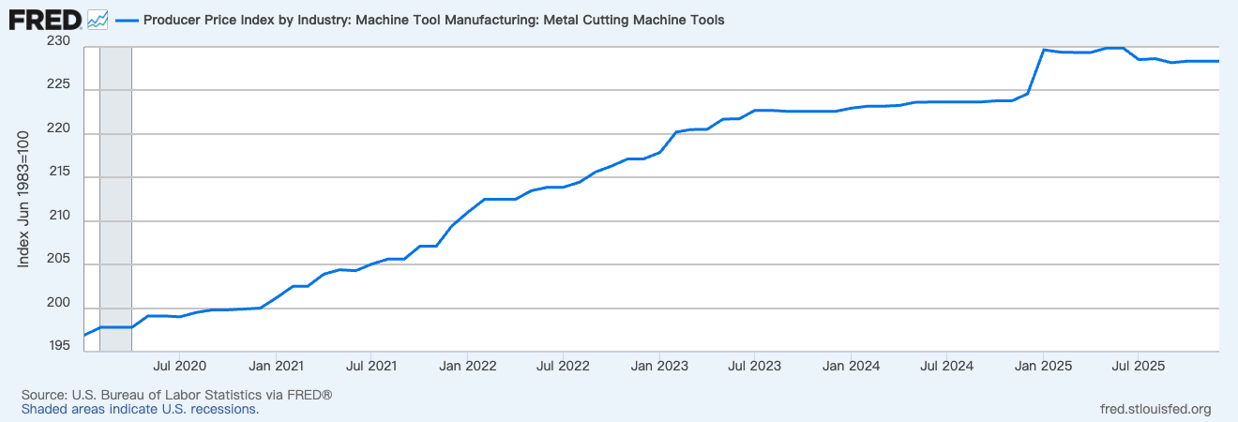
资料来源：U.S. Bureau of Economic Analysis，HFI

在具身智能商业化落地与制造业数字化转型深化的双重驱动下，预计2025年安装量有望触达 57.5万台 的历史新高，实现约 6% 的年度反弹增长。从全球竞争格局来看，中国依然发挥着压舱石作用，其2024年安装量（29.5万台）已占据全球 54% 的份额，且在2025年实现了国产化率突破 57% 的里程碑。尽管欧洲市场受地缘政治波动影响，2024-2025年间装机量回落至约 8.2万台 的低位，且美洲市场因高利率环境经历了约 9% 的结构性下滑，但随着《通胀削减法案》推动的供应链近岸化效应显现，全球自动化资本开支正展现出强劲的复苏韧性，有望推动全球工业机器人年安装量迈向“60万台时代”的新周期。

三、全球电气与智能装备

（一）工业设备价格指数
供需关系持续偏紧、行业竞争格局稳定，共同推动燃气轮机价格指数延续上行趋势。2024年以来指数增速明显加快，价格中枢持续抬升。2024年12月指数为155.934，2025年12月升至168.297，同比上涨约7.9%，创近二十年新高。相较历史区间，当前价格已处于高位水平，在供需紧张背景下，短期内仍存在进一步上行可能。

图7: PPI：燃气轮机
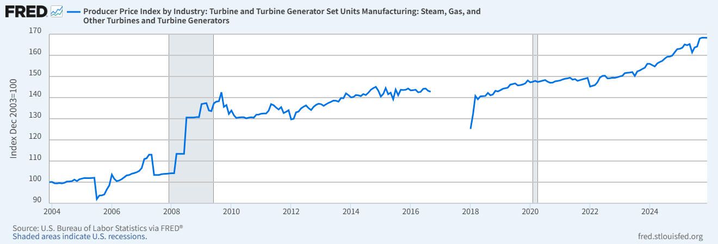
资料来源：U.S. Bureau of Labor Statistics

展望未来，美国燃气轮机市场的新增需求更多由结构性因素驱动。一方面，再工业化进程和制造业回流对电力系统提出更高稳定性与调峰要求；另一方面，AI与云计算带动的数据中心快速扩张，显著抬升高可靠电源需求。尽管美国燃气发电量已显著高于中国，但整体用电需求增速相对温和，且燃气轮机装机主要集中于2000—2005年建设高峰期，现有机组规模在短期内仍可覆盖常规发电需求。因此，美国燃气轮机市场的新增建设空间有限，未来增长重心预计将更多来自数据中心相关项目的拉动。

图8: 美国例年联合循环燃气轮机新装机量
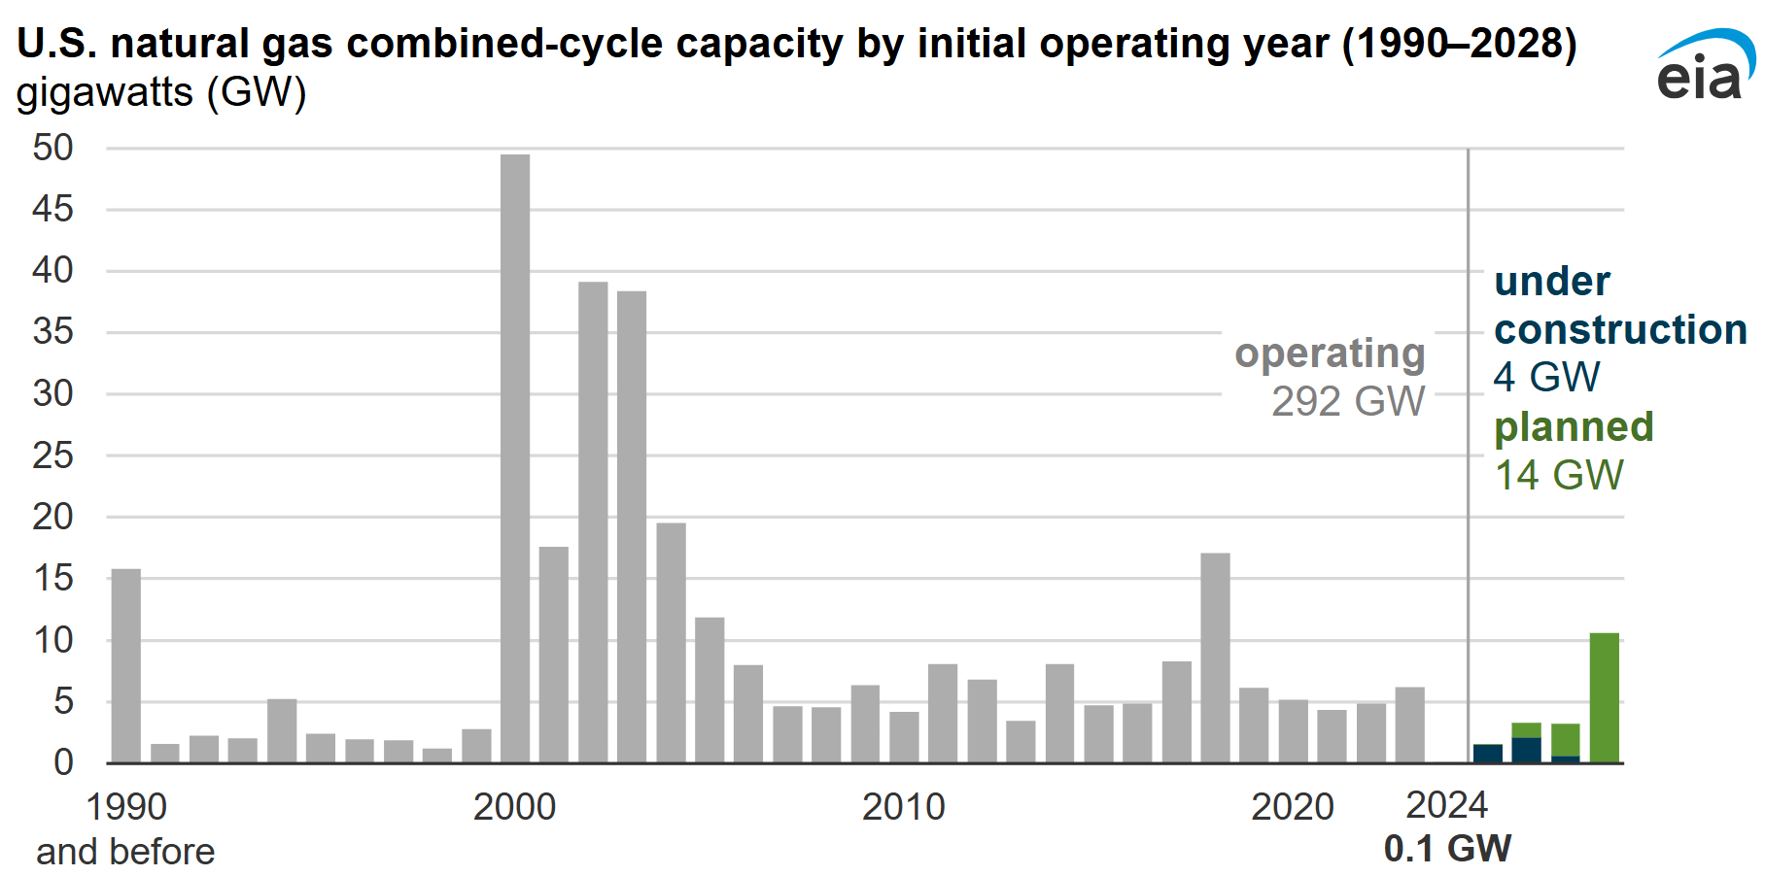
资料来源：EIA

在价格走势上，泵与压缩机制造环节PPI整体呈现长期上行态势。作为工业系统中的关键通用设备，其生产者出厂价格指数自2003年基期以来持续抬升，2020年后涨幅明显扩大，并在2022年起进入加速上行阶段。至2025年12月，指数升至238.872，处于历史高位区间。预计在AI 数据中心建设、工业投资回暖等因素支撑下，相关需求具备较强韧性，价格中枢有望维持高位运行。

图9: 生产商价格指数按行业：泵和压缩机制造
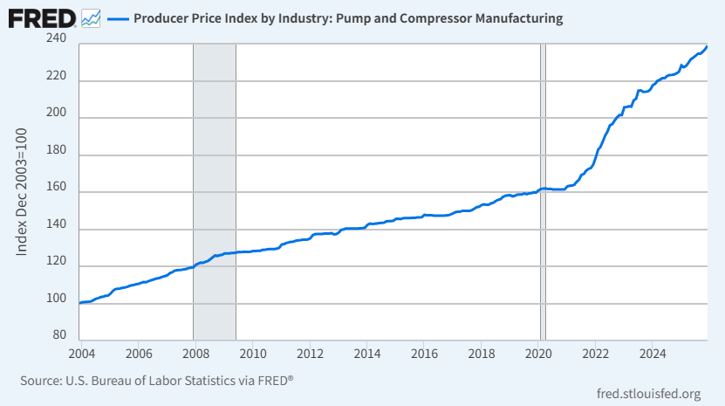
资料来源：U.S. Bureau of Labor Statistics via FRED® , HFI

美国电力及特种变压器：初级产品生产价格指数月环比稳定。电力及特种变压器初级产品生产价格指数2025年12月为441.856，环比上升，同比增长5.86%。
图10: 工业生产者出厂价格指数 : 电力及特种变压器初级产品
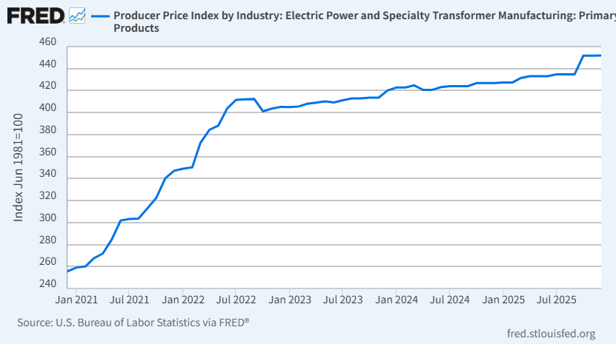
资料来源：U.S. Bureau of Labor Statistics，HFI

美国电力及特种变压器制造价格指数月环比稳定。电力及特种变压器生产价格指数2025年12月为458.394，环比上升，同比增长5.95%。

图11: 工业生产者出厂价格指数 : 电力及特种变压器制造
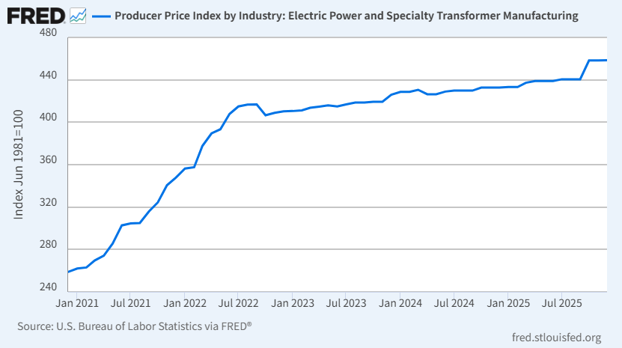
资料来源：U.S. Bureau of Labor Statistics，HFI

美国变压器和电力调节器价格指数月环比稳定。变压器和电力调节器生产价格指数2025年12月为419.143，环比上升，同比增长5.72%。

图12: 工业生产者出厂价格指数 : 机械和设备-变压器和电力调节器
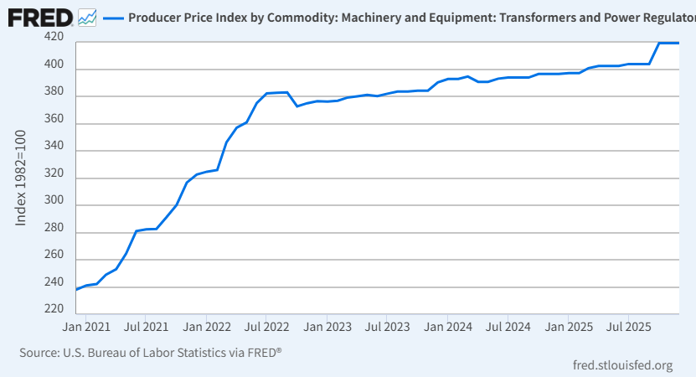
资料来源：U.S. Bureau of Labor Statistics，HFI

欧洲电动机、发电机、变压器制造和配电生产价格指数月环比稳定。欧洲电动机、发电机、变压器制造和配电生产价格指数2025年11月为120.8，环比微增，同比增长0.83%。

图13：欧盟 - 工业生产者价格：电动机、发电机、变压器制造和配电
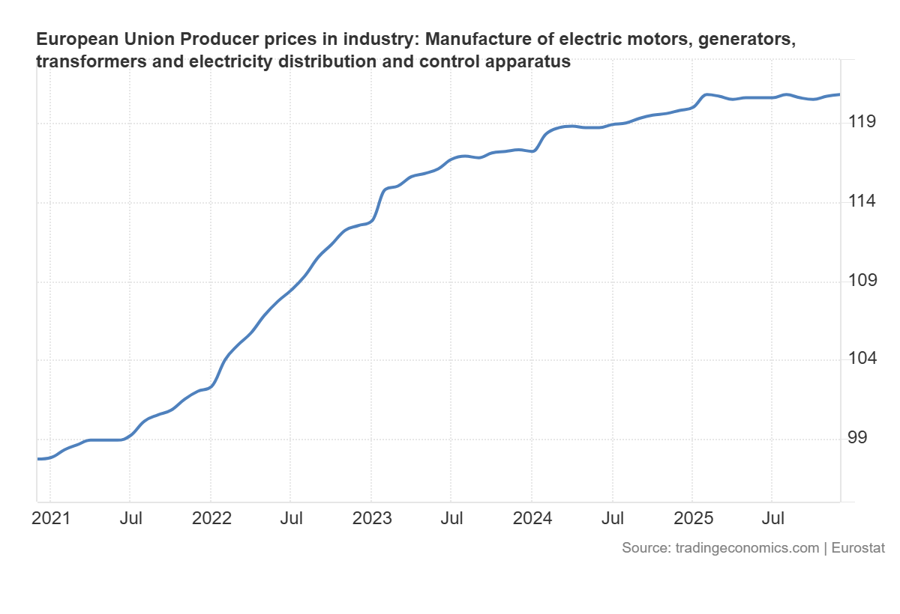
资料来源: Trading Economics， HFI

美国电机和发电机制造：电机、发电机、发电机组和其他旋转设备的零部件、用品价格指数月环比稳定。美国电机和发电机制造：电机、发电机、发电机组和其他旋转设备的零部件、用品价格指数2025年12月为386.080，环比稳定，同比增长5.42%。

图14: 美国电机和发电机制造：电机、发电机、发电机组和其他旋转设备的零部件、用品价格指数
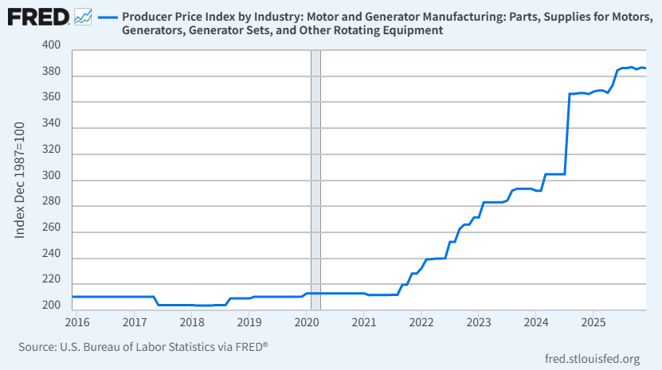
资料来源：U.S. Bureau of Labor Statistics，HFI

2024年安装了542,076台机器人，机器人安装量较2023年创纪录的541,302台微增0.1%。年度安装量连续第四年突破50万台大关。尽管全球宏观经济环境仍面临压力，但安装量基本与前一年持平，仅比2022年历史最高纪录的552,946台低约2%。主要客户行业的需求出现明显结构性调整：电子行业重新夺回工业机器人最大客户的地位，因为汽车行业需求出现回落。2024年，电子行业安装了约128,899台机器人（+2.5%），占比成为第一；汽车行业安装了126,088台（-6.9%），占比下降。金属和机械行业保持稳定位置，其次是塑料和化工产品行业以及食品和饮料行业。部分机器人安装量（比例通常在15-20%左右）仍缺乏具体的客户行业信息。2024年，工业机器人运行存量显著增长，达到4,663,773台（+8.9%）。自2018年以来，工业机器人运行存量平均每年增长约10-12%。
图15: 工业机器人年安装数量（千台） | 图16：工业机器人2024年安装份额（%）
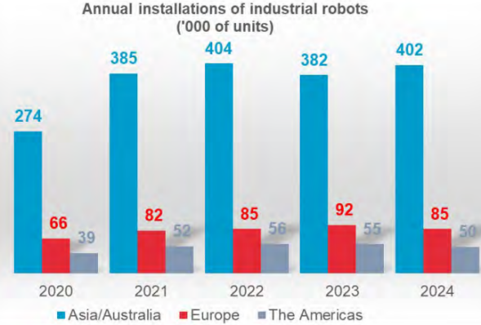 | 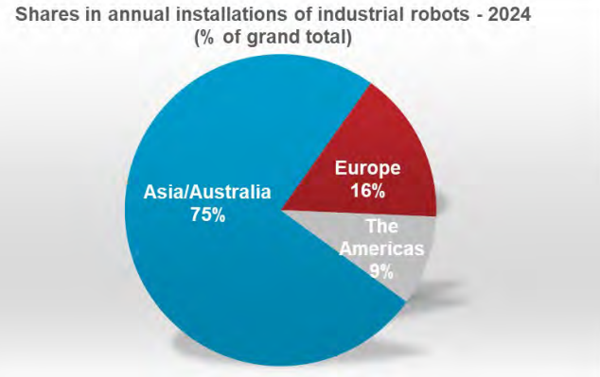
资料来源：World Robotics 2025 | 资料来源：International Federation of Robotics

美国机械制造工业品价格指数环比上升。美国机械制造工业品价格指数2025年12月为264.258，环比微增0.63%，同比增长4.40%。

图17: 美国工业品价格指数：机械制造业
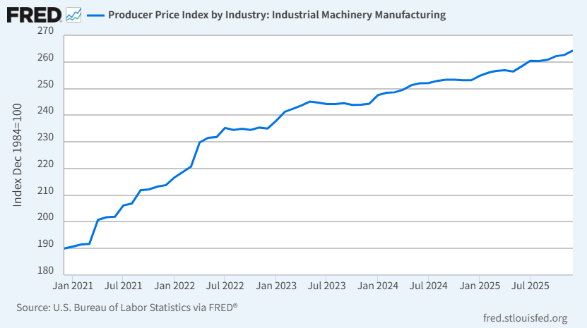
资料来源：U.S. Bureau of Economic Analysis，HFI

2025年全球经济逐步复苏，工业机器人安装量实现温和反弹，预计全球机器人安装量将达到约57.5万台，同比增长约6%。预计2026年和2027年市场将继续保持增长势头，长期结构性增长趋势依然稳固，尚未出现明显拐点迹象。2025年，北美机器人安装量预计继续稳步增长，有望达到5.8万–6.1万台区间。在《通胀削减法案》、芯片法案以及制造业回流政策的持续推动下，近岸外包和关键行业自动化投资保持活跃，对工业机器人的需求形成稳定支撑。预计亚洲的机器人需求将实现较为明显的恢复性增长，安装量有望达到41.0万–42.0万台。其中，中国市场预计安装量回升至29.5万–30.5万台左右，日本预计维持在4.8万–5.1万台，韩国预计增长至3.4万–3.7万台。三大亚洲市场在2025年均呈现不同程度的正向增长，中国尤为明显。预计欧洲的机器人安装量在2025年将结束连续两年的明显下滑，出现温和回升。地缘政治紧张局势有所缓和、能源价格压力逐步缓解、欧洲汽车工业逐步适应电动化转型节奏，这些因素共同推动投资意愿缓慢恢复。2025年欧洲机器人安装量预计达到9.0万–9.5万台，同比增长约10%–15%。其中，西欧市场需求预计实现正增长，增速约为6%–9%。

（二）工业设备出口指数
中国2025年变压器出口保持高增。2025年出口额狂飙至646亿元，同比激增36%，稳居全球第一大变压器出口国。受全球电网升级、数据中心及AI需求爆发驱动，中国凭借全产业链优势及高产能，成为缓解欧美电网设备短缺的“压舱石”，中国凭借全产业链优势和高效交付能力占据全球约60%市场份额，出口均价大幅上涨，单台设备的出口均价跳涨了30.5%。分地区来看，2025年中国变压器出口至亚洲、非洲、欧洲、北美的金额分别为44.96亿美元、7.90亿美元、18.37亿美元和13.24亿美元，同比分别增长37.9%、39.6%、42.2%和23.4%。整体延续高景气扩张态势，其中欧洲与亚洲贡献主要增量，非洲保持较快增长，北美稳健提升，在全球电网升级、新能源并网及算力基础设施扩张带动下，出口结构呈现多区域共振格局。

图18：中国变压器出口金额（亿元）
资料来源: 中国海关数据， HFI

2025年，韩国超高压变压器（10MVA及以上）出口创1977年以来历史新高，总额达约13亿美元（约1.299亿美元），受全球AI数据中心扩张及电力基础设施巨额投资推动，自2010年以来首次突破10亿美元大关。美国仍是最大买家，出口金额约7.38亿美元，过去三年增长近7倍，主要驱动因素包括美国老旧电网更换（约70%变压器接近30年寿命周期）以及AI数据中心和半导体工厂带来的大容量电力需求。欧洲市场需求持续发力，英国、加拿大等国进口规模显著扩大。中等容量变压器（650kVA–10MVA）保持稳定增长，但占比相对较小。尽管个别月份出现环比波动（如5月环比下降7.72%），全年整体保持极高景气度。需求激增导致供应严重短缺，主要厂商（如HD Hyundai Electric、Hyosung Heavy Industries、LS Electric）订单积压达5–6年，交货周期延长至200周以上，正加速在美国及韩国本土扩产。韩国企业目前占据美国变压器市场约25%份额，出口强势预计2026年仍将维持高位，相关制造商股价过去一年均创历史新高。

图19：韩国变压器出口出口金额（亿美元）及同比变化
资料来源: 韩国海关数据， HFI

表4：本周主要公司情况更新
 | 公司名称 | 时间 | 主要内容
工业-电气机械 | GE Vernova | 2月3日 | GE Vernova与Xcel Energy宣布战略联盟协议，推进能源未来发展；公司近期完成多项升级项目，并报告2025年强劲业绩，订单和营收增长显著。
工业-电气机械 | Siemens Energy | 2月11日 | Siemens Energy公布2026财年第一季度业绩，净利润几乎三倍增长至7.46亿欧元，主要受AI驱动的燃气轮机和电网设备需求激增推动，订单额创纪录，确认全年营收增长11%-13%指引。
工业-电气机械 | Eaton | 2月3日 | Eaton公布2025年第四季度创纪录业绩，全年销售额增长，订单加速增长；宣布2026年有机增长预期5-9%，并计划分拆Mobility Group以聚焦电气核心业务。
工业-电气机械 | ABB | 2月10日 | ABB宣布收购交易，新增35万连接，提升规模并确保长期增长伙伴关系；公司对2026年充满信心，此前启动20亿美元股票回购计划，受益于电气化和自动化需求。
工业-电气机械 | 三菱重工 | 2月4日 | 三菱重工公布2025财年前三季度业绩，订单额同比增长12.6%至5.03万亿日元，净利润增长，主要受益于能源、航空航天和防卫领域强劲需求；近期公告风电业务调整。
工业-电气机械 | 三菱电机 | 2月10日 | 三菱电机旗下MEPPI扩展服务中心能力，以满足关键电力基础设施激增需求；公司近期获得国防相关合同，并公布2026财年利润指引调整。
工业-电气机械 | Vertiv | 2月11日 | Vertiv将于今日公布2025年第四季度及全年财报，市场预期强劲增长；公司近期宣布10亿美元收购及与NVIDIA等合作，推动AI数据中心基础设施角色重塑。

资料来源：公司公告，HFI

四、全球能源工业

（一）能源发展

（1）美国电力市场
电力需求方面，经过十多年的缓慢变化，美国电力消耗再次上升。EIA预计美国年度电力消耗将在2025、2026及2027年持续攀升，远超2024年创下的历史最高水平，与2000年代中期至2020年代初的平稳趋势形成鲜明对比。近期及预测的增长主要由商业部门（含数据中心）和工业部门（含制造业）驱动，其中商业与交通用电是核心引擎，反映AI算力与基础设施需求爆发；工业用电保持稳健增长支撑制造业回流；而居民用电因能效提升与分布式光伏普及，预计2027年将出现负增长，部分抵消整体增速。
图20：美国电力消费预测及变化构成预测 |  | 图21：美国电力供应区域版图
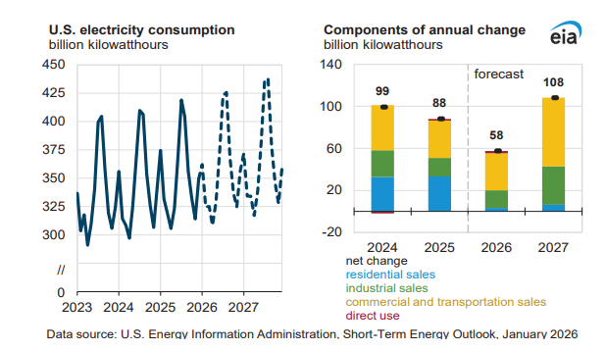 |  | 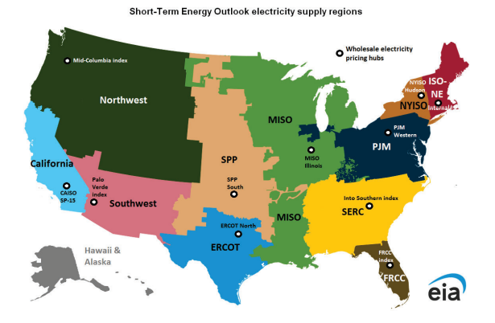
资料来源：EIA，HFI |  | 资料来源：EIA，HFI

电价方面，据EIA最新预测，2025年美国批发电价将呈现显著区域分化，多数地区价格大幅上涨。以STEO追踪的主要电价枢纽为例，2025年批发电价加权平均预计达51美元/MWh，较2024年上涨约34%。

美国本土48州大多数主要交易中心的日前平均批发电力价格在2025年高于2024年，这主要是由于天然气价格上涨导致发电成本增加。价格涨幅最大的是新英格兰独立系统运营商（ISO-NE），每兆瓦时（MWh）上涨了29美元；价格跌幅最大的是西北地区中哥伦比亚河谷地区的，每兆瓦时下降了14美元。

图22：2024-2026E主要交易中心的年度批发电价 |  | 图23：2024-2025年主要交易中心的月均批发电价
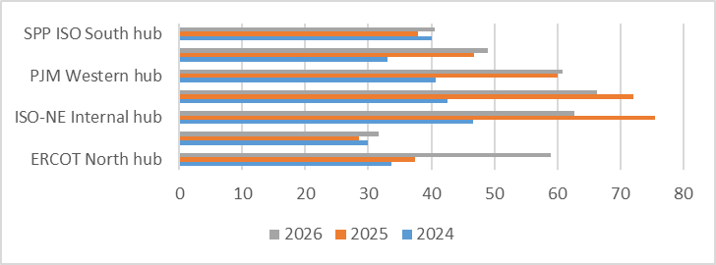 |  | 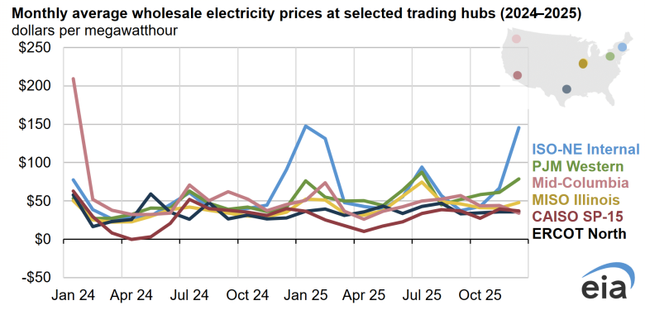
资料来源：EIA，HFI |  | 资料来源：EIA，HFI

据EIA统计，美国月度电力的平均零售价格中枢持续抬高，截至2025年10月，平均零售价格为$0.134/kWh（13.43美分/千瓦时），较9月环比下降约1.5%。

图24：美国月度电力平均零售价格 (¢/KWh)
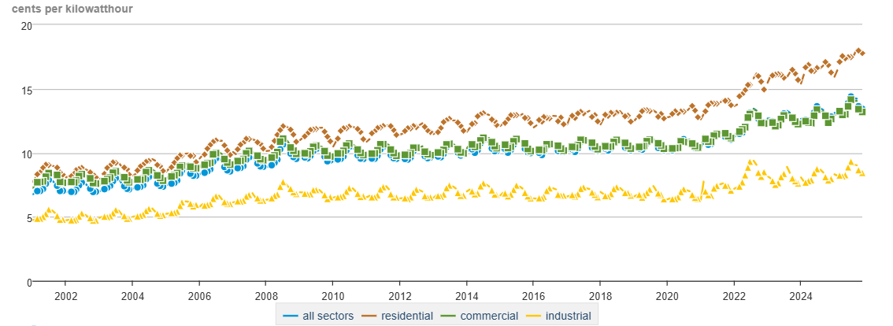
资料来源: EIA， HFI

据EIA统计，2月11日，美国主要地区电力平均现货价格为$47.37/MWh。

表5：美国主要地区电力现货价格 ($/MWh)
地区 | 价格
新英格兰州 | 91.68
纽约市 | 101.10
中大西洋州份 | 48.25
中西部 | 40.22
路易斯安那州 | 28.25
休斯顿 | 26.25
西南部 | 33.00
加利福尼亚州南部 | 33.86
加利福尼亚州北部 | 35.57
西北部 | 35.50

资料来源: EIA， HFI

极端天气、老化基础设施及激增的电力需求持续施压美国电网。据Climate Central统计，过去十年美国与天气相关的停电次数较2000年代增加60%，每年约四分之一家庭遭遇停电。2026年1月下旬，一场席卷多州的冬季风暴导致高峰期超100万用户断电，造成至少34人死亡，新英格兰及中西部电网一度告急；ERCOT虽凭借电池储能（高峰期供能超7000兆瓦）经受住考验，但警告2026年夏季电力供应缺口或达6.2%。

图25：美国停电情况 |  | 图26：天气情况
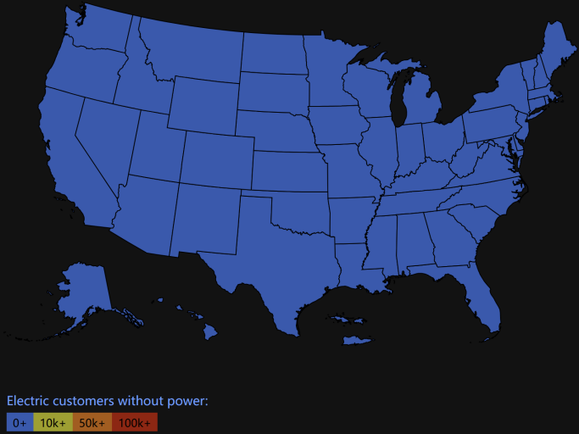 |  | 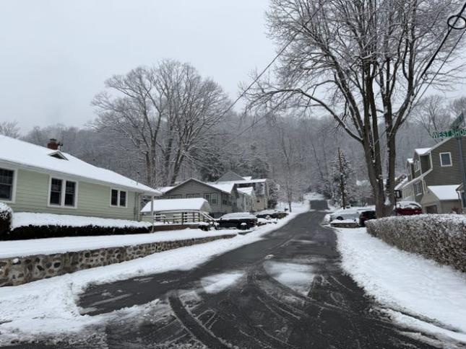
资料来源：Poweroutage，HFI |  | 资料来源：USA Today，HFI

装机情况方面，2025年11月，美国新增装机容量约3.4GW，以太阳能、风电等清洁能源为主；退役装机容量约0.2GW，主要为陆上风电。

图27：2025年12月-2026年11月新增装机计划 |  | 图28：2025年11月新增装机
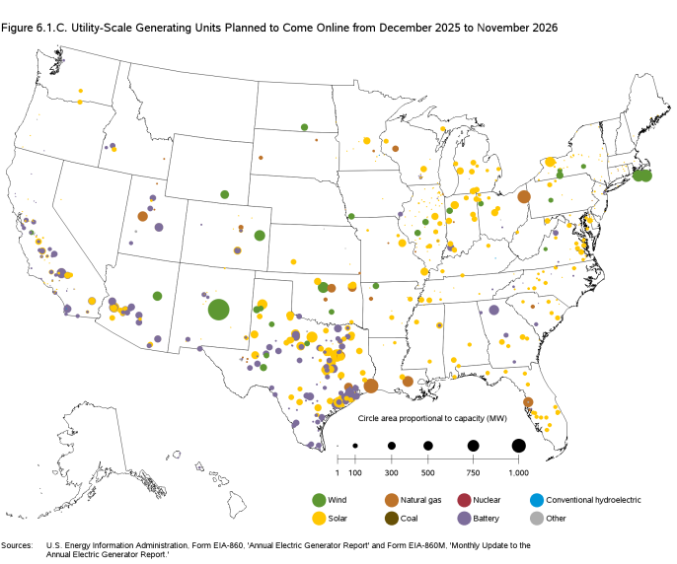 |  | 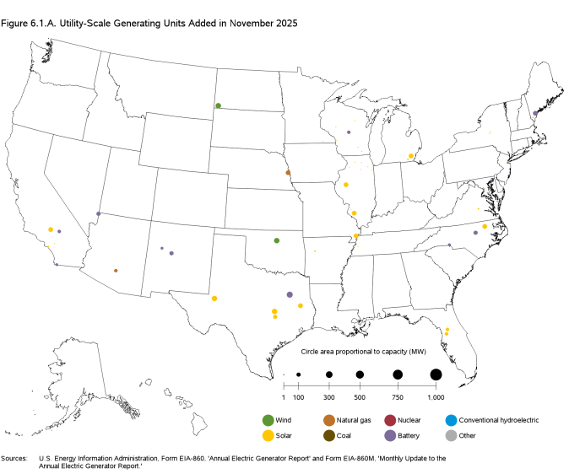
资料来源：EIA，HFI |  | 资料来源：EIA，HFI

图29：2025年12月-2026年11月退役装机计划 |  | 图30：2025年11月退役装机
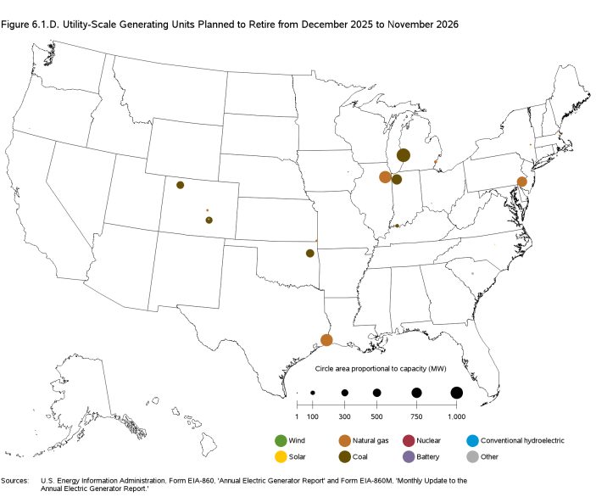 |  | 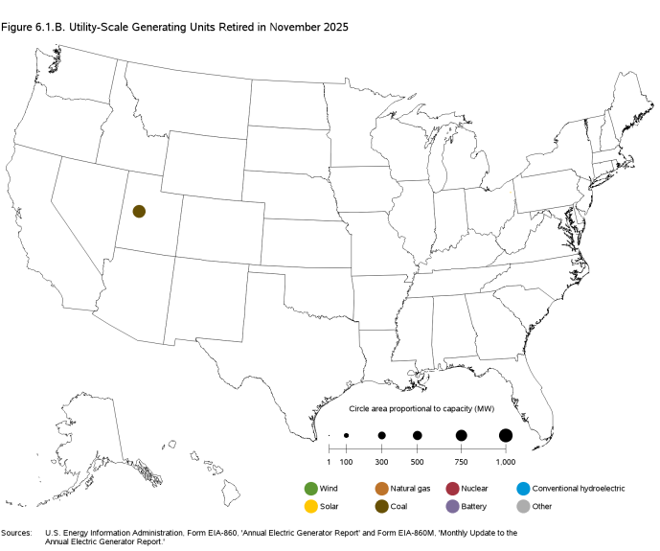
资料来源：EIA，HFI |  | 资料来源：EIA，HFI

各电力市场动态方面:
CAISO：2025年12月加州电网峰值负荷达31,455兆瓦（同比+2.9%），当月风光联合出力峰值11,078兆瓦；全年光伏最高21,774兆瓦，风光联合出力峰值25,744兆瓦，但风电峰值仍未突破2022年记录，凸显季节性风况制约。
截至2026年1月，CAISO电池储能装机达15,809兆瓦（较2025年5月+22.6%），可再生能源总装机34,181兆瓦（太阳能占65.7%、风能24.4%），资源充足性净合格容量54,477兆瓦。
12月净进口电量峰值19,592兆瓦（同比+26.3%），冬季电力输入依赖度上升；10月录得3小时净负荷爬坡率24,378兆瓦历史新高，西部能源不平衡市场（WEIM）成为应对灵活性缺口的关键工具——目前覆盖11州22个参与方，自2014年累计创造经济效益78.2亿美元。
2025年三季度WEIM避免弃风弃光33,227兆瓦时，减排14,221吨CO₂；累计避免弃电266万兆瓦时，累计减排113.8万吨CO₂，支撑加州2045年碳中和目标。
系统服务3,200万消费者（覆盖加州80%电力需求），2024年负荷服务总量241.8亿千瓦时，运营2.6万英里输电线路，协调333家市场参与者。
图31：2025年12月各项峰值数据 |  | 图32：历史统计与纪录（截至2026年1月15日）
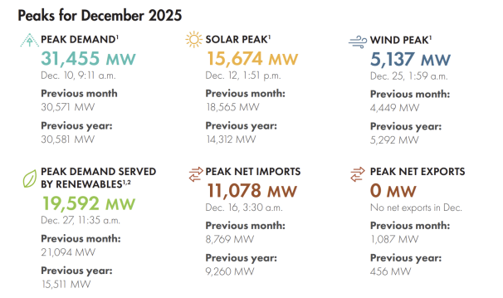 |  | 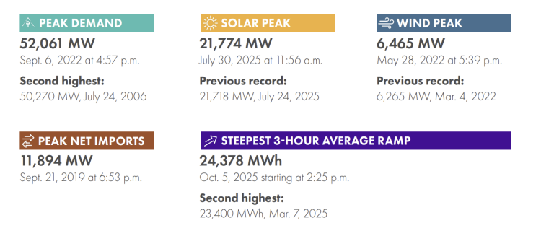
资料来源：PJM，HFI |  | 资料来源：PJM，HFI

PJM：1月26日，PJM发布最大发电警报、负荷管理警报及NERC EEA-1能源紧急状态一级，并于2月5日发布2月7-9日寒冷天气预警。

1月26日10:15启动EEA-1，动用全部可用发电资源。1月27日预测晚间峰值147,200兆瓦（预计刷新冬季纪录），实际于1月29日、30日分别达到139,046兆瓦和138,479兆瓦，均位列历史冬季峰值前十，接近1月22日历史最高143,700兆瓦。PJM要求推迟设备维护，协调邻区资源，并于1月27日起启动预紧急负荷管理，激活需求响应，28日扩展至全区域（覆盖13州及华盛顿特区）。

1月25日，美国能源部授权PJM不受环境许可限制满发运行，有效期至1月31日。2月7-9日寒冷天气预警旨在提前调度资源、强化防冻，应对供暖与用电需求激增。

ERCOT：为应对CPS Energy Braunig燃气电站（1、2、3号机组，约60年历史）2025年3月退役对南德州电网可靠性的威胁，ERCOT制定临时与长期结合方案。Braunig 3执行RMR协议运行至2027年3月；Braunig 1和2改用15台天然气移动发电机组（总450MW，单台30MW，10分钟满发）替代，由CenterPoint Energy租赁至2027年3月。长期方案加速San Antonio South Reliability II输电项目，原定2028-2029年，提前至2026-2027年完成核心双回路改造，预计2027年6月投运，已获PUCT"关键状态指定"，CPS Energy投资1.75亿美元。
移动发电方案费用约5400万美元（ERCOT区域用户分摊），较Braunig 1和2执行RMR（5900万美元）节省500万美元。

（2）欧洲电力市场
欧洲地区电力市场日前交易价格整体走势上升。根据Nordpool数据，英国上周均价为109EUR/MWh（+2.38%）、德国均价为108.24EUR/MWh（+2.33%）、芬兰均价为211.36EUR/MWh（+101.64%）、荷兰均价为105.57EUR/MWh（+3.16%）、法国均价为85.4EUR/MWh（-7.32%）。

表6：欧洲主要国家（2月1日- 2月7日）电力日前市场成交均价及环比变化
 | 上周均价（EUR/MWh） | 周环比变化
英国 | 109 | 2.38%
德国 | 108.24 | 2.33%
芬兰 | 211.36 | 101.64%
荷兰 | 105.57 | 3.16%
法国 | 85.4 | -7.32%

资料来源：NORDPOOL，HFI

（3）石油天然气

美国天然气期现价格周环比上行，持仓数下降。截至2026年2月2日，亨利枢纽现货价格报4.4美元/百万英热，周环比下降82%；截至2026年2月11日，NYMEX HH期货价格报3.13美元/百万英热，周环比下降10%。截至2月7日，纽约商品交易所（NYMEX）Henry Hub天然气期货合约总持仓量为166万张，周环比上升3万张。根据最新数据来源，非商业多头持仓量为22万张，周环比下降1,013张；非商业空头持仓量为39万张，周环比增长7,691张。

图33：亨利港天然气现货价格（美元/百万英热） |  | 图34：美国气温预期
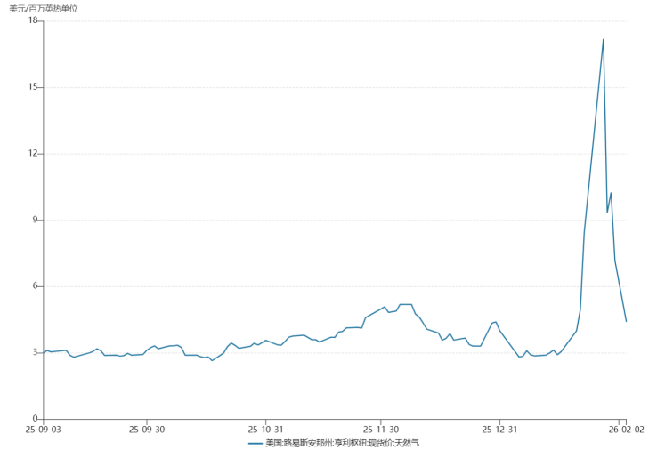 |  | 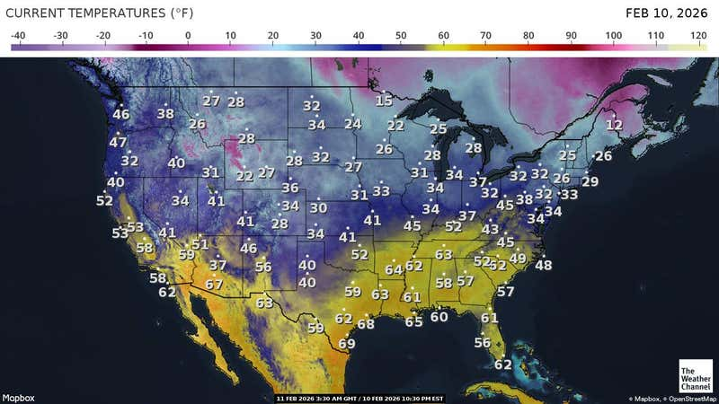
资料来源：Wind，HFI |  | 资料来源：NDFD，HFI

图35：美国天然气亨利港期货价格 （美元/百万英热） |  | 图36：美国天然气期货合约成交量
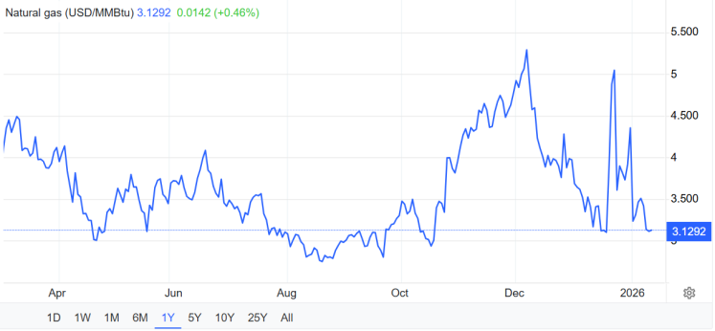 |  | 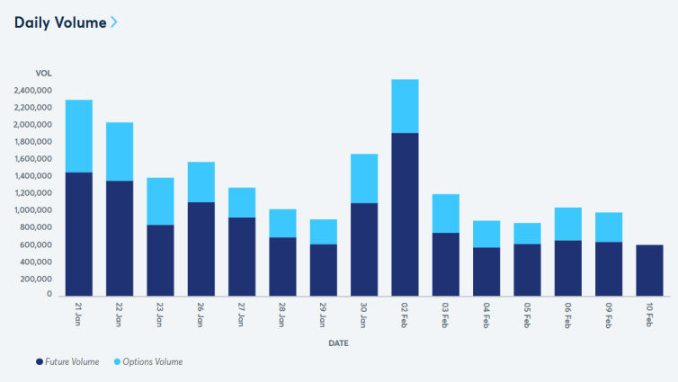
资料来源：Wind，HFI |  | 资料来源：Wind，HFI

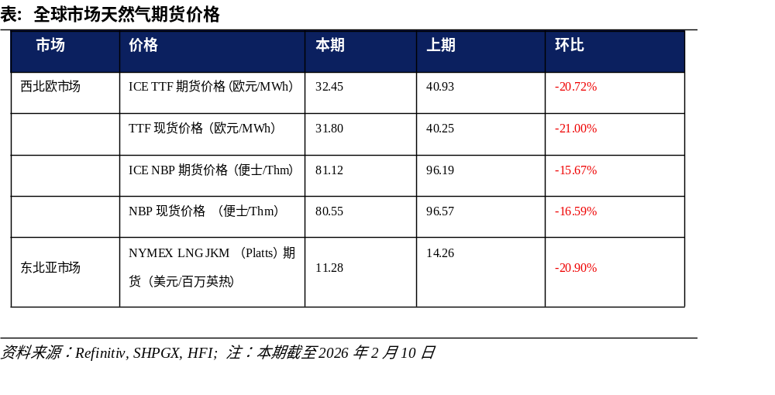

五、 全球新材料

（一）天然铀
12月全球铀实际市场价格稳中微增。根据国际货币基金组织统计，2025年12月全球铀实际市场价格为63.51美元/磅，环比+2.0%，同比+5.5%。根据Global Electricity预测，全球铀需求预计在2026年增长27%，主要受能源安全需求和核能扩张驱动，全球范围内新反应堆建设规划加速，以及现有反应堆延寿带来的需求增加都将成为推动铀价的积极因素。

全球约90%的反应堆铀需求和地缘政治因素交织，供应链安全的复杂性凸显，而产业链自主可控将是美国核电全产业链中长期发展的核心主题。根据世界核能协会WNA统计，目前全球有20余个国家从事铀矿开采，CR5超过90%，其中哈萨克斯坦铀产量占全球供应的39%，占比第一。俄罗斯拥有全球约5%的铀产量和约44%的核浓缩能力，美国三分之一的浓缩铀来自俄罗斯，复杂的地缘政治因素或将推动美国政府加速发展核电产业链自主可控。

图37： 全球铀实际市场价格（美元/磅） |  | 图38：2024年全球铀产量分布（%）
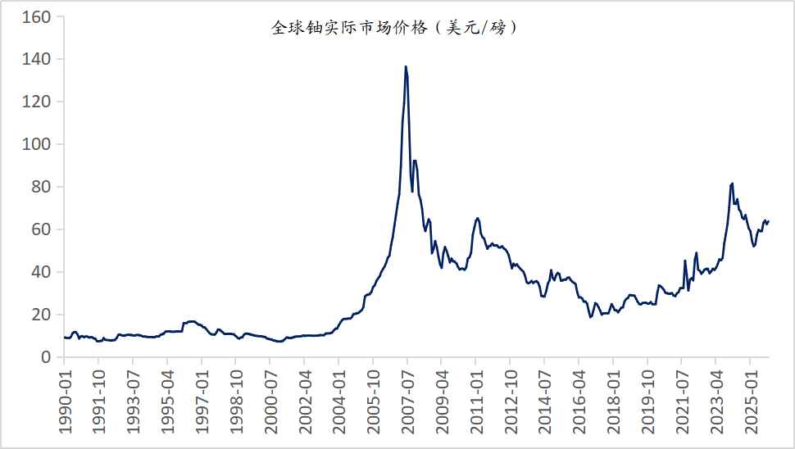 |  | 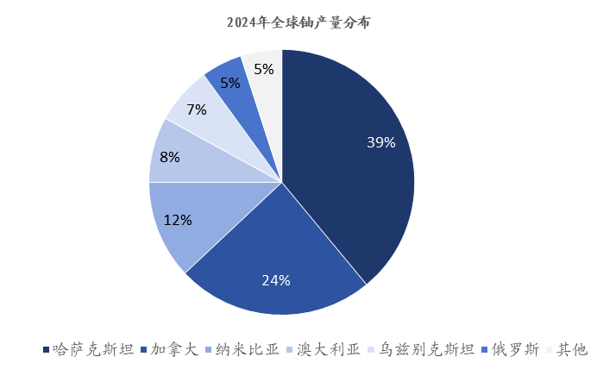
资料来源：iFinD，HFI |  | 资料来源：WNA，HFI

（二）全球稀土市场动态追踪
本周稀土市场价格持续走强。缅甸局势导致稀土出口持续收紧，越南亦修订法律，禁止稀土原矿出口，这些因素共同加剧了全球市场，尤其是中重稀土品种的供应紧张局面。本周氧化镨钕（850,000元/吨）涨幅领先，周度环比+13.8%，月度环比+33.4%，其余品种周度环比涨幅在2-5%区间。我们预计航空航天与国防（A&D）领域在发动机、制导及雷达系统等关键组件中，对掺杂镝、铽元素的高性能耐高温永磁材料具有不可替代的刚性需求，该领域持续稳定的采购需求将成为支撑重稀土价格中枢的基石，预计其价格表现将优于轻稀土品种。

图39: 核心追踪指标（截止于02/11/26）
产品 | 本周均价 | 周度环比（%） | 月度环比（%）
氧化镨钕 | 850,000元/吨 | 13.8% | 33.4%
氧化镝 | 1,470,000元/吨 | 5.4% | 2.1%
镝铁合金 | 1,401,000元/吨 | 4.0% | -2.0%
氧化铽 | 6,370 元/千克 | 3.6% | 2.2%
金属铽 | 7,713 元/千克 | 2.2% | 2.2%

资料来源：Wind，HFI

六、全球国防与航空航天

（一）航空航天
- 航空航天行业动态
2月3日，NASA宣布Artemis II绕月载人试飞推迟至3月发射窗口，因发射台加注测试出现氢气泄漏。
2月7日，SpaceX恢复Falcon 9发射（Starlink 17-33任务，送25颗卫星入轨），此前2月2日Starlink任务异常导致的停飞不足一周；2月11日执行Crew-12载人任务（乘组含NASA、ESA及俄罗斯宇航员）前往国际空间站。SpaceX 2025年已完成16次发射，年度目标175-180次。
2月10日，Firefly Aerospace宣布Alpha火箭第7次任务（Flight 7）进入最后准备，计划不早于2月18日从范登堡发射，验证Block II升级（加长7英尺箭体、自主航电、热防护），2月6日已完成20秒静态点火测试。
2月11日，FAA短暂关闭埃尔帕索空域（原计划10天），官方称"卡特尔无人机入侵"，引发国会质疑后迅速撤销禁令。

总体而言，本周航空航天行业呈现出商业航天快速迭代、地缘政治因素影响航空运输、以及载人深空探索遭遇波折的特点。Firefly 的复飞准备与 SpaceX 的高频发射节奏共同推动着商业航天能力的持续提升。

（2）航空航天价格指数
美国飞机发动机和发动机部件制造价格指数月环比稳定。飞机发动机和发动机部件制造价格指数2025年12月为275.942，环比+0.35%，同比增长1.44%。

图40:美国飞机发动机和发动机部件制造价格指数
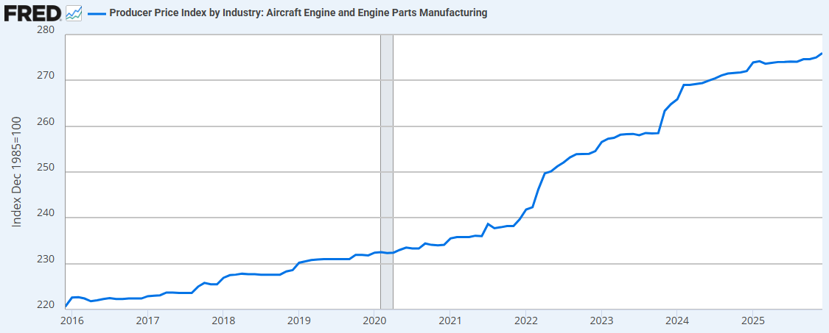
资料来源：U.S. Bureau of Labor Statistics，HFI
美国飞机发动机和发动机零部件制造：飞机发动机零部件价格指数月环比稳定。飞机发动机和发动机零部件制造：飞机发动机零部件价格指数2025年12月为292.545，环比+0.7%，同比增长3.7%。

图41: 美国飞机发动机和发动机零部件制造： 飞机发动机零部件价格指数
资料来源：U.S. Bureau of Labor Statistics，HFI

（3）航空航天空中流量
2025年12月全球总收益客公里（RPK）同比增长5.6%，可用座位公里（ASK）同比增长5.9%。

图42: 全球空中流量（2025年12月）
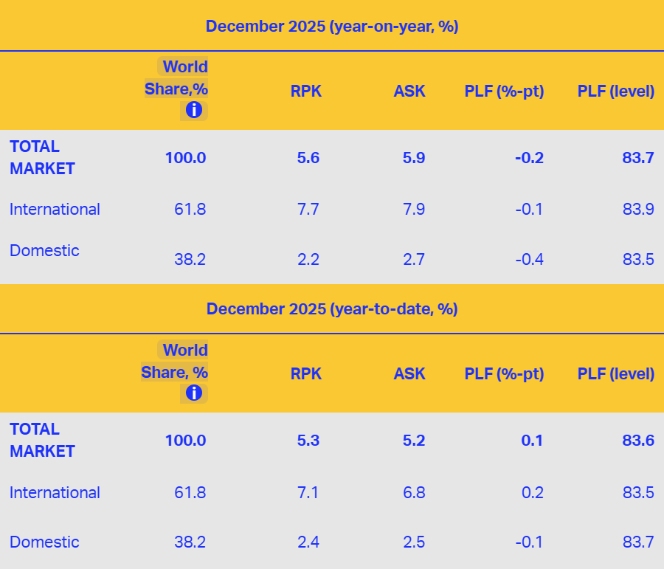
资料来源：AITA，HFI

图43: 本周主要公司情况更新
公司名称 | 时间 | 主要内容
Howmet Aerospace | 2月12日 | 发布了2025年第四季度及全年业绩。第四季度净利润达3.72亿美元，或每股收益  美元。

资料来源：公司公告，HFI

（二）国防
2月3日，美国国会通过2026财年国防预算案，总额8,390亿美元（较申请增80亿美元），结束4天停摆；重点投入F-35、F-47、B-21、"哨兵"及"金穹"系统（134亿美元）。同日，波音宣布放弃向印尼出售F-15战斗机（谈判拖延两年）。

2月4日，印尼与莱昂纳多签署M-346教练机采购意向书；新加坡航展研讨指出2030年军事AI将落地。

2月5日，加拿大PBO报告：至2035年需年增335亿美元国防预算以达北约3.5%目标，预计2035-36年赤字膨胀630亿美元（占GDP 1.4%）。

2月6日，Diehl防务获德国政府多份IRIS-T导弹合同，支撑产能爬坡。

2月8-12日，世界防务展（WDS 2026）在沙特利雅得举行：乌克兰展2S22 Bohdana榴弹炮，巴基斯坦推YALGHAR-200巡飞弹（射程200公里），洛马推广MMSC舰艇，沙特GAMI揭幕SAMI新防务公司及制造综合体推进"愿景2030"本地化50%军费目标，土耳其MKE展示多域装备。

2月12日，北约国防部长会议在布鲁塞尔召开，议程涵盖对乌援助、新国防开支承诺及"北极哨兵"任务。

2025年Q3美国政府支出国防价格指数119.101，环比+0.7%，同比+2.8%。

图44: 美国政府支出国防价格指数
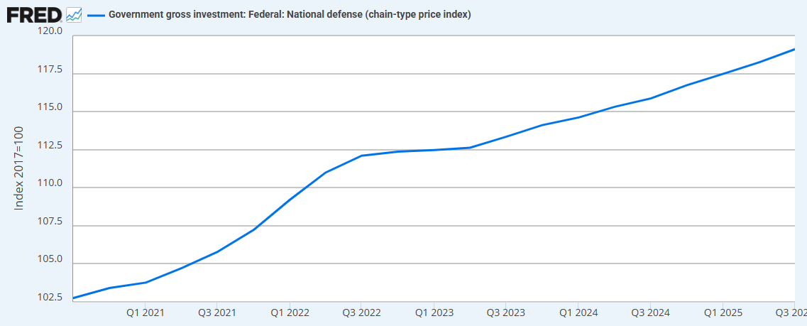
资料来源：U.S. Bureau of Economic Analysis，HFI

（三）通用航空
全球通用航空器交付量呈现稳步增长态势。2024 年全球通用航空器交付量达到 3,126 架，同比增长 2.49%。展望未来，预计 2025 年交付量将增至 3,250 架，同比增长 4.5%；2026 年将进一步上升至 3,410 架，增幅 5.0%；2027 年和 2028 年预计分别达到 3,520 架和 3,650 架，对应增速 3.2% 和 3.5%。这一趋势表明，全球通用航空制造业在经历疫情后已实现全面恢复，市场需求持续释放，行业进入稳定增长的新阶段。

图45：全球通用航空器交付量（架） |  | 图46：全球通用航空器交付量（美元）
资料来源: GAMA, Wind, HFI |  | 资料来源: GAMA, Wind,HFI

全球通用航空市场呈现北美地区增长为主、欧洲保持稳定、亚太地区面临调整压力、拉美/中东及非洲地区增速放缓的格局。未来随着各国政策落地实施，特别是中国持续推进低空经济与通用航空发展，亚太地区的市场份额有望回升。
图47：全球通用航空器按地区交付量（架）
资料来源: GAMA, Wind, HFI

- 活塞发动机飞机：从出货量来看，2024年全球五大活塞发动机飞机制造商合计市场份额达84.6%，其中西锐飞机以31.9%的份额位居榜首（较2020年约24.1%的份额显著提升）。西锐飞机处于高端市场，出货量领先。

图48：全球活塞式飞机交付量市场份额（单位：架）
资料来源: GAMA, Wind, HFI

2)喷气式飞机：2024年全球五大喷气式飞机制造商合计市场份额达86.91%，其中西锐飞机以约13.22%的份额位列第五（较2019年的约10.0%有所提升）。

图49：全球喷气式飞机交付量市场份额（单位：架）
资料来源: GAMA, Wind, HFI

2025年前三季度与2024年同期相比，公务喷气机交付量显著增长，带动整体交付价值大幅提升。2025年1月至9月，全球共交付通用飞机2201架，较去年同期增加1.5%；民用及商用直升机共交付612架，较去年减少21架。具体来看，喷气机交付量达到554架，同比增长10.6%，成为增长最快的细分市场；活塞飞机共交付1238架，与去年基本持平；涡轮螺旋桨飞机交付409架，同比下降6.0%。尽管交付总量增长温和，但受益于产品结构向高价值机型倾斜，飞机交付总价值达到194亿美元，同比大幅增长13.2%。此外，同期，民用直升机总交付量为612架，同比减少3.3%。其中活塞直升机与涡轮直升机交付量均略有下降。

图50：全球通用飞机交付数量2024-2025Q3 |  | 图51：全球民用及商用直升机交付量（架）
资料来源: GAMA, Wind, HFI |  | 资料来源: GAMA, Wind,HFI

图52：全球喷气机、活塞飞机、涡轮螺旋桨飞机（架） |  | 图53：活塞直升机与涡轮直升机交付量（单位：架）
资料来源: GAMA, Wind, HFI |  | 资料来源: GAMA, Wind,HFI

七、重点公司资讯与点评
【全球智能与电气装备】《美国输电规划与发展结构性阵痛下电网扩容、智能化电网调节与综合电力》
【全球智能与电气装备】《北美西北地区电力短缺预警：能源转型与需求激增带来的高风险考验》
【全球国防和航天航空】《SpaceX猎鹰9号双事件引行业关注：故障停飞五日复飞，13手助推器创复用新纪录》
【全球国防和航天航空】《多起小型飞机事故刺激通用航空监管升级，驱动结构性机遇》

八、报告精选
【全球智能与电气装备】《Bloom Energy Corporation(BE US)： A Solid Oxide Fuel Cell Player Set To Bloom In The Opportunity Of AI-Driven Onsite Power Generation Solutions: Initiation》
【全球智能与电气装备】《GE Vernova(GEV US)：An energy transition leader well-positioned in the accelerating electricity investment supercycle: Initiation》
【全球国防和航天航空】《Cirrus Aircraft (2507.HK): Global Leader in Private Aviation: Dominating Personal Aviation with Safety, Innovation, and a Robust Ecosystem: Initiation》
【全球国防和航天航空】 《Textron (TXT US): A Diversified Industrial Giant Leading in the General-Aviation Jet Market: Initiation》
【全球国防和航天航空】《Howmet Aerospace(HWM US)：Aero-Engine Castings Leader, F-35 Sole Source + CAM Integration Widen Moat: Initiation》
【全球能源-电力】《Vistra Corp(VST US)：Active Response to Energy Transition and Enhancement of Low-Carbon Power Amid AI Data Center Migration and Natural Gas Demand Growth: Initiation》
【全球能源-电力】《Talen Energy Corp(TLN US)：Zero-Carbon Nuclear Powering PJM Wholesale & Retail, Capturing the AI Power Wave for a New Cycle of Sustainable Growth: Initiation》

APPENDIX 1
Summary
1. Global Infrastructure & Construction
AI & Data Centers: The "Stargate" project, led by OpenAI, SoftBank, and Oracle, is accelerating to fill the massive computing power gap as AI infrastructure enters a "sovereign-level" competition. Energy Construction: U.S. federal courts have cleared the resumption of several offshore wind projects, while China has clarified pricing mechanisms for independent energy storage. India has allocated $2.2 billion in its FY2026 budget for carbon capture and renewables. SMR & Nuclear: The U.S. DOE allocated $2.7 billion for domestic uranium enrichment to support the Small Modular Reactor (SMR) supply chain. Tech giants like Meta (via Oklo), Google, and Amazon continue to sign long-term power agreements with SMR providers to fuel AI data centers.Robotics: The U.S. industrial machinery manufacturing index (PPI) showed a significant recovery trend, stabilizing at a high of 264.258 by late 2025.

2. Global Electrical & Intelligent Equipment
Industrial Equipment: Tight supply and stable competition are driving up gas turbine price indices. Exports: China maintained its position as the world's top transformer exporter in 2025, with export values surging 36% year-over-year to 64.6 billion RMB.

3. Global Energy Industry
Electricity: As of February 2026, U.S. spot prices averaged $47.37/MWh, while European day-ahead prices trended upward. Natural Gas: U.S. Henry Hub spot and futures prices saw weekly declines (down to $4.4 and $3.13 per MMBtu respectively), with a notable shift toward non-commercial short positions in the futures market.

4. Global New Materials
Uranium: Global market prices reached $63.51/lb in late 2025, up 5.5% year-over-year. Rare Earths: Praseodymium-neodymium oxide led gains this week, jumping 13.8% week-over-week, with other varieties rising between 2% and 5%.

5. Global Defense & Aerospace
Defense Spending: The U.S. government defense spending price index rose 2.8% year-over-year in Q3 2025, with steady price increases in aircraft engine components. Aviation Deliveries: General aviation deliveries reached 3,126 units in 2024. Through the first nine months of 2025, a significant surge in business jet deliveries has driven up total delivery value, despite a slight decline in helicopter shipments.

[Table_APPENDIX]
[Table_disclaimer]
附录APPENDIX
重要信息披露
本研究报告由华福国际（香港）金融控股有限公司（下称华福国际）分销，在其许可的司法管辖区内从事证券活动。
IMPORTANT DISCLOSURES
This research report is distributed by HuaFu International (HK) Financial Holdings Limited (referred as HuaFu International below), which is authorized to engage in securities activities in its respective jurisdiction.
分析师认证Analyst Certification:
我， 杨斌，在此保证（i）本研究报告中的意见准确反映了我们对本研究中提及的任何或所有目标公司或上市公司的个人观点，并且（ii）我的报酬中没有任何部分与本研究报告中表达的具体建议或观点直接或间接相关；及就此报告中所讨论目标公司的证券，我们（包括我们的家属）在其中均不持有任何财务利益。I, Bin Yang, certify that (i) the views expressed in this research report accurately reflect my personal views about any or all of the subject companies or issuers referred to in this research and (ii) no part of my compensation was, is or will be directly or indirectly related to the specific recommendations or views expressed in this research report; and that I (including members of my household) have no financial interest in the security or securities of the subject companies discussed.
利益冲突披露Conflict of Interest Disclosures
华福国际及其某些关联公司可从事投资银行业务和/或对本研究中的特定股票或公司进行做市或持有自营头寸。就本研究报告而言，如需了解其中提到的某一公司信息，请发邮件至lcd@hfisec.com.hk）
HuaFu International and some of its affiliates may engage in investment banking and / or serve as a market maker or hold proprietary trading positions of certain stocks or companies in this research report. As far as this research report is concerned, please send an email to lcd@hfisec.com.hk if the information about any company mentioned in this report is needed).
评级定义（从2020年7月1日开始执行）：
华福国际采用相对评级系统来为投资者推荐我们覆盖的公司：优于大市、中性或弱于大市。投资者应仔细阅读华福国际的评级定义。并且华福国际发布分析师观点的完整信息，投资者应仔细阅读全文而非仅看评级。在任何情况下，分析师的评级和研究都不能作为投资建议。投资者的买卖股票的决策应基于各自情况（比如投资者的现有持仓）以及其他因素。
分析师股票评级
优于大市，未来12-18个月内预期相对基准指数涨幅在10%以上，基准定义如下
中性，未来12-18个月内预期相对基准指数变化不大，基准定义如下
弱于大市，未来12-18个月内预期相对基准指数跌幅在10%以上，基准定义如下
各地股票基准指数：日本 – TOPIX, 韩国 – KOSPI, 台湾 – TAIEX, 印度 – Nifty100, 美国 – SP500; 其他所有中国概念股 – MSCI China.
Ratings Definitions (from 1 Jul 2020):
HuaFu International uses a relative rating system using Outperform, Neutral, or Underperform for recommending the stocks we cover to investors. Investors should carefully read the definitions of all ratings used in HuaFu International Research. In addition, since HuaFu International Research contains more complete information concerning the analyst's views, investors should carefully read HuaFu International Research, in its entirety, and not infer the contents from the rating alone. In any case, ratings (or research) should not be used or relied upon as investment advice. An investor's decision to buy or sell a stock should depend on individual circumstances (such as the investor's existing holdings) and other considerations.
Analyst Stock Ratings
Outperform: The stock’s total return over the next 12-18 months is expected to exceed the return of its relevant broad market benchmark by over 10%, as indicated below.
Neutral: The stock’s total return over the next 12-18 months is expected to be in line with the return of its relevant broad market benchmark, as indicated below. Underperform: The stock’s total return over the next 12-18 months is expected to be below the return of its relevant broad market benchmark by over 10%, as indicated below.
Benchmarks for each stock’s listed region are as follows: Japan – TOPIX, Korea – KOSPI, Taiwan – TAIEX, India – Nifty100, US – SP500; for all other China-concept stocks – MSCI China.

华福国际非评级研究：华福国际发布计量、筛选或短篇报告，并在报告中根据估值和其他指标对股票进行排名，或者基于可能的估值倍数提出建议价格。这种排名或建议价格并非为了进行股票评级、提出目标价格或进行基本面估值，而仅供参考使用。
HuaFu International Non-Rated Research: HuaFu International publishes quantitative, screening or short reports which may rank stocks according to valuation and other metrics or may suggest prices based on possible valuation multiples. Such rankings or suggested prices do not purport to be stock ratings or target prices or fundamental values and are for information only.
华福国际A股覆盖：华福国际可能会就中国A股进行覆盖及评级。华福证券，华福国际于福州的母公司，也会于中国发布中国A股的研究报告。但是，华福国际使用与华福证券不同的评级系统，且可能有完全独立的不同研究覆盖团队，所以华福国际与华福证券的中国A股评级、目标价乃至分析逻辑可能有所不同。
HuaFu International Coverage of A-Shares: HuaFu International may cover and rate A-Shares . HuaFu Securities, the ultimate parent company of HuaFu International based in FuZhou, covers and publishes research on these same A-Shares for distribution in mainland China. However, the rating system employed by HuaFu International differs from that used by HuaFu Securites and even the teams covering the same A-share stocks might be totally independently different, as a result there may be a difference in their coverage ratings, target prices and research logics for the same A-share stocks.
重要免责声明：
本报告由华福国际发行，该公司是根据香港证券及期货条例（第571章）持有第4类受规管活动（就证券提供意见）的持牌法团。
本文件所载信息和观点已被编译或源自可靠来源，但华福国际或任何其他属于华福国际的成员对其准确性、完整性和正确性不做任何明示或暗示的声明或保证。本文件中所有观点均截至本报告日期，如有更改，恕不另行通知。本文件仅供参考使用。文件中提及的任何公司或其股票的说明并非意图展示完整的内容，本文件并非/不应被解释为对证券买卖的明示或暗示地出价或征价。在某些司法管辖区，本文件中提及的证券可能无法进行买卖。如果投资产品以投资者本国货币以外的币种进行计价，则汇率变化可能会对投资产生不利影响。过去的表现并不一定代表将来的结果。某些特定交易，包括设计金融衍生工具的，有产生重大风险的可能性，因此并不适合所有的投资者。您还应认识到本文件中的建议并非为您量身定制。分析师并未考虑到您自身的财务情况，如您的财务状况和风险偏好。因此您必须自行分析并在适用的情况下咨询自己的法律、税收、会计、金融和其他方面的专业顾问，以期在投资之前评估该项建议是否适合于您。若由于使用本文件所载的材料而产生任何直接或间接的损失，华福国际及其董事、雇员或代理人对此均不承担任何责任。
除对本文内容承担责任的分析师除外，华福国际及我们的关联公司、高级管理人员、董事和雇员，均可不时作为主事人就本文件所述的任何证券或衍生品持有长仓或短仓以及进行买卖。华福国际的销售员、交易员和其他专业人士均可向华福国际的相关客户和公司提供与本文件所述意见相反的口头或书面市场评论意见或交易策略。华福国际可做出与本文件所述建议或意见不一致的投资决策。但华福国际没有义务来确保本文件的收件人了解到该等交易决定、思路或建议。
请访问华福国际网站 www.hfisec.com.hk ，查阅更多有关华福国际为预防和避免利益冲突设立的组织和行政安排的内容信息。
IMPORTANT DISCLAIMER
The research report is issued by HuaFu International, a licensed corporation to carry on Type 4 regulated activity (advising on securities) for the purpose of the Securities and Futures Ordinance (Cap. 571) of Hong Kong.
The information and opinions contained in this research report have been compiled or arrived at from sources believed to be reliable and in good faith but no representation or warranty, express or implied, is made by HuaFu International or any other related members from which this research report may be received, as to their accuracy, completeness or correctness. All opinions expressed herein are as of the date of this research report and are subject to change without notice. This research report is for information purpose only. Descriptions of any companies or their securities mentioned herein are not intended to be complete and this research report is not, and should not be construed expressly or impliedly as, an offer to buy or sell securities. The securities referred to in this research report may not be eligible for purchase or sale in some jurisdictions. If an investment product is denominated in a currency other than an investor's home currency, a change in exchange rates may adversely affect the investment. Past performance is not necessarily indicative of future results. Certain transactions, including those involving derivatives, give rise to substantial risk and are not suitable for all investors. You should also bear in mind that recommendations in this research report are not tailor-made for you. The analyst has not taken into account your unique financial circumstances, such as your financial situation and risk appetite. You must, therefore, analyze and should, where applicable, consult your own legal, tax, accounting, financial and other professional advisers to evaluate whether the recommendations suits you before investment. Neither HuaFu International nor any of its directors, employees or agents accepts any liability whatsoever for any direct or consequential loss arising from any use of the materials contained in this research report.
HuaFu International and its affiliates, officers, directors, and employees, excluding the analysts responsible for the content of this document, will from time to time have long or short positions in, act as principal in, and buy or sell, the securities or derivatives, if any, referred to in this research report. Sales, traders, and other professionals of HuaFu International may provide oral or written market commentary or trading strategies to the relevant clients and the companies within HuaFu International that reflect opinions that are contrary to the opinions expressed in this research report. HuaFu Internatioal may make investment decisions that are inconsistent with the recommendations or views expressed in this research report. HuaFu International is under no obligation to ensure that such other trading decisions, ideas or recommendations are brought to the attention of any recipient of this research report.
Please refer to HuaFu International’s website www.hfisec.com.hk for further information on HuaFu International’s organizational and administrative arrangements set up for the prevention and avoidance of conflicts of interest with respect to Research.

分发和地区通知：
除非下文另有规定，否则任何希望讨论本报告或者就本项研究中讨论的任何证券进行任何交易的收件人均应联系其所在国家或地区的华福国际销售人员。
香港投资者的通知事项：华福国际负责分发该研究报告，华福国际是在香港有权实施第1类受规管活动（从事证券交易）的持牌公司。该研究报告并不构成《证券及期货条例》（香港法例第571章）（以下简称“SFO”）所界定的要约邀请，证券要约或公众要约。本研究报告仅提供给SFO所界定的“专业投资者”。本研究报告未经过证券及期货事务监察委员会的审查。您不应仅根据本研究报告中所载的信息做出投资决定。本研究报告的收件人就研究报告中产生或与之相关的任何事宜请联系华福国际销售人员。
DISTRIBUTION AND REGIONAL NOTICES
Except as otherwise indicated below, any Recipient wishing to discuss this research report or effect any transaction in any security discussed in HuaFu International’s research should contact the HuaFu International salesperson in their own country or region.
Notice to Hong Kong investors: The research report is distributed by HuaFu International, which is a licensed corporation to carry on Type 1 regulated activity (dealing in securities) in Hong Kong. This research report does not constitute a solicitation or an offer of securities or an invitation to the public within the meaning of the SFO. This research report is only to be circulated to "Professional Investors" as defined in the SFO. This research report has not been reviewed by the Securities and Futures Commission. You should not make investment decisions solely on the basis of the information contained in this research report. Recipients of this research report are to contact HuaFu International salespersons in respect of any matters arising from, or in connection with, the research report.

中华人民共和国的通知事项：在中华人民共和国（下称“中国”，就本报告目的而言，不包括香港特别行政区、澳门特别行政区和台湾）只有根据适用的中国法律法规而收到该材料的人员方可使用该材料。并且根据相关法律法规，该材料中的信息并不构成“在中国从事生产、经营活动”。本文件在中国并不构成相关证券的公共发售或认购。无论根据法律规定或其他任何规定，在取得中国政府所有的批准或许可之前，任何法人或自然人均不得直接或间接地购买本材料中的任何证券或任何实益权益。接收本文件的人员须遵守上述限制性规定。
本项研究仅供收件人使用，未经华福国际的书面同意不得予以复制和再次分发。
版权所有：华福国际2025年。保留所有权利。
People’s Republic of China (PRC): In the PRC, the research report is directed for the sole use of those who receive the research report in accordance with the applicable PRC laws and regulations. Further, the information on the research report does not constitute "production and business activities in the PRC" under relevant PRC laws. This research report does not constitute a public offer of the security, whether by sale or subscription, in the PRC. Further, no legal or natural persons of the PRC may directly or indirectly purchase any of the security or any beneficial interest therein without obtaining all prior PRC government approvals or licenses that are required, whether statutorily or otherwise. Persons who come into possession of this research are required to observe these restrictions.
This research report is intended for the recipients only and may not be reproduced or redistributed without the written consent of an authorized signatory of HuaFu International.
Copyright: HuaFu International 2025. All rights reserved

[Table_RecommendationChart]

